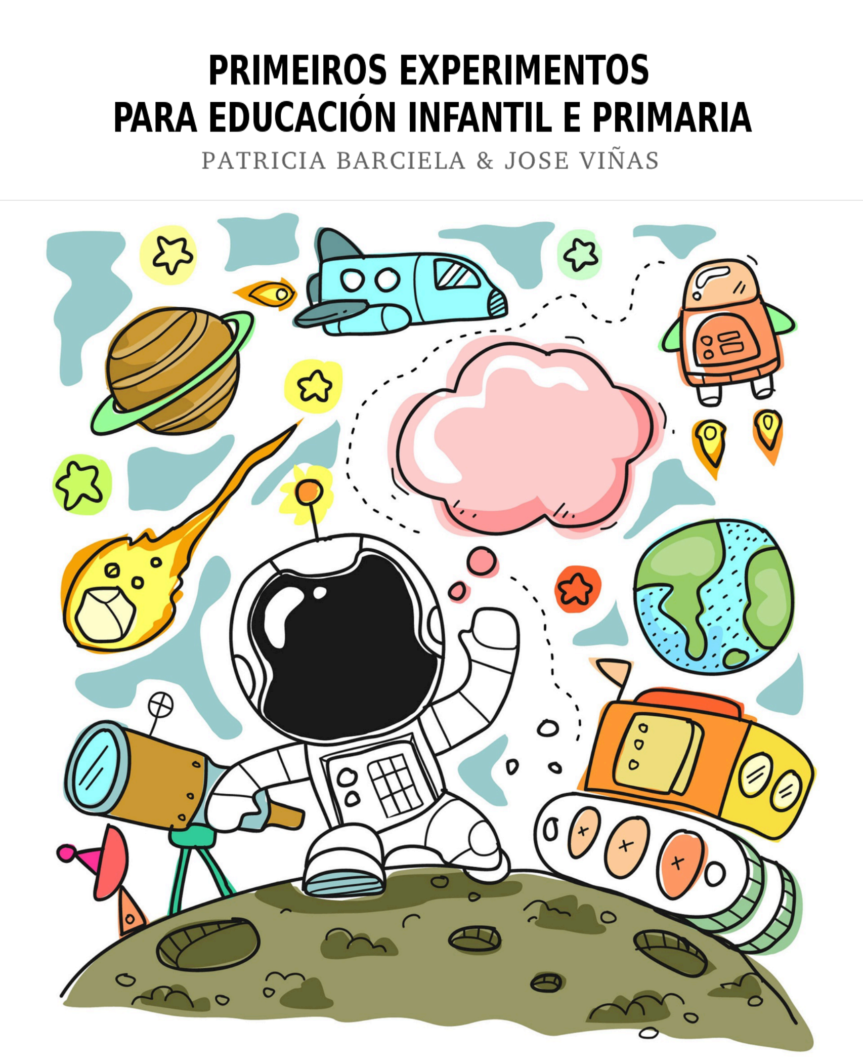
SNACKLAB

ÍNDICE
Introdución 3
Ferramentas do explorador 5

Exploramos cos nosos sentidos
1. Impresións dixitais 7
2. Sombreiro con truco 10
3. Nomea a cor 12
4. O punto cego 14
5. Onde está o rato? 16
6. Buraco na man 18
7. Xunta a punta 19
8. Son con culleres 20
9. Sons secretos 21
10. Mide o teu sentido do tacto 23

Exploramos a nosa contorna
11. Fabrica a túa propia momia 26
12. Maicena alucinante 29
13. Pode a auga ir cara a arriba? 31
14. Construíndo con burbullas 33
15. No aire 35
16. A forma da choiva 36
17. Flota ou afúndese? 37
18. Rompendo a tensión 39

Introdución
Science Snacks son demostracións ou exploracións de fenómenos naturais que se poden facer empregando materiais comúns e baratos.
Science Snacks divídense en seccións doadas de seguir que inclúen: unha breve introdución, que precisas (con material proporcionado na maleta, e outro que non se achega na maleta pero doado de ter), mans á tarefa, que sucede e as ferramentas do explorador que estamos a utilizar.

Esta é a primeira parte dunha serie de experimentos para educación infantil e primaria, derivados de actividades presenciais levadas a cabo estes últimos anos na Rede de Formación. Pódese consultar a reportaxe fotográfica no seguinte enlace da aula virtual do CAFI: https://www.edu.xunta.gal/centros/cafi/aulavirtual2/course/view.php?id=1211

Nesta maleta relaciónanse 18 pequenos experimentos que se poden facer na aula coa axuda de materiais moi sinxelos, algúns incluídos na maleta e outros que se deben achegar. Pódense clasificar en dous grandes grupos relacionados coa exploración dos sentidos (vista, oído e tacto), e da contorna (relacionados algúns deles coa tensión superficial).

Esta maleta de experimentos contén o material necesario para realizar un total de 5 grupos para cada experimento. É labor da mestra ou mestre facer os grupos como considere en cada caso: segundo o experimento, espazos, interese, aula.... Pode achegarse o guión do experimento ou ben deixar que o alumnado o realice por si mesmo, elixindo o material que considere oportuno (que non ten porque ser o indicado, nin o mesmo en cada grupo).

En cada experimento está indicado o material que se achega na maleta (indicando o número de unidades) e o material preciso que se debe aportar dende o centro/alumnado. Hai material replicado para cada un dos 5 grupos e material que pode empregarse de forma común para toda a clase (optimizando así os recursos), e facilitando a recollida posterior.
Hai que remarcar, que tan interesante como o experimento que se vai levar a cabo, é a metodoloxía de traballo do alumnado, tanto á hora de formar os grupos como no reparto de tarefas dentro deste:
- relación do material preciso: entre todo o contido na maleta, outro/s achegados dende o grupo...,
- orde de realización do experimento,
- toma de datos e observacións,
- anotacións no diario de traballo,
- conclusións,
- recollida de material,
- valoración (do experimento, material, funcionamento do grupo...),
- propostas de mellora...
A idea non só é facer un experimento (algúns dos cales son moi sinxelos), senón todo o proceso do método científico: secuencia de pasos necesarios para desenvolver unha investigación.

Documentación:
Coa maleta entrégase un pendrive coa seguinte documentación:
- Cartafol de experimentos en formato .pdf.
- Enquisa de satisfacción (que poderá entregarse en papel ou a través da aula virtual do CAFI):
https://www.edu.xunta.gal/centros/cafi/aulavirtual2/course/view.php?id=1211

Compromisos:
Cando o profesor/profesora solicitante recolla a maleta de experimentos Snacklab, levará unha copia asinada e selada da folla de recollida coa que se compromete a:
- Custodiar, xestionar e manter a maleta e material nas condicións nas que se entrega.
- Devolver a maleta de experimentos no prazo máximo indicado na folla de recollida.
- Cubrir a enquisa de satisfacción.
- Entregar unha breve memoria (ou reportaxe fotográfica ou vídeo) do traballo levado a cabo. (Poderá enviarse a través da aula virtual do CAFI ou ben por correo electrónico a cafi.aulanova@edu.xunta.gal)

- Calquera dúbida poderá consultarse a través do correo:
cafi.aulanova@edu.xunta.gal

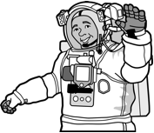
Ferramentas do explorador

Se queres explorar o mundo como un científico, estas son as ferramentas que precisas:

1. Presta atención ao que habitualmente pasa desapercibido.
Andamos tan leados que non poñemos demasiado interese no mundo que nos rodea. Detente un momento e observa… descubrirás infinidade de cousas nas que nunca repararas.

2. Compara.
É un truco que che axudará a deterte e observar con atención. Como son de diferentes dous obxectos? Ou, como son de iguais? Sorprenderache máis dunha vez ao ver que existen diferenzas entre dúas cousas que ao principio parecían iguais. Por exemplo, como son de diferentes un billete falso dun verdadeiro?

3. Fai preguntas.
Facerse preguntas e tentar respondelas é fundamental para intentar explicar como funciona o mundo. Algunhas destas preguntas pódense responder experimentando. Unha boa forma de comezar a facerse preguntas é empezando por, Que sucedería se…?:
- Que sucedería se lle boto máis vinagre ao merengue?
- Que sucedería se poño a salchicha momificada na neveira?
- Que sucedería se as miñas orellas fosen o dobre de grandes?

4. Experimenta para comprobar as túas ideas.
Tes unha pregunta. Agora hai que experimentar para buscar as posibles respostas. Iso si, hai un detalle moi importante. Cando fagas un experimento fai un só cambio cada vez e observa que sucede. Se fas moitos cambios á vez non poderás saber a cal se debe a diferenza. Por exemplo, podes usar zume de laranxa en lugar de vinagre para facer un merengue. En que se nota este cambio? Móntase máis rápido? Ou máis amodo?

5. Fai predicións.
Cando fas unha predición, tentas supoñer que vai suceder a próxima vez que fagas o mesmo. Estás a facer unha suposición, pero con fundamento. É dicir, que fas as túas suposicións despois de experimentar e pensar sobre o que sucedeu previamente.

Entón, tes unha idea sobre como funciona algo. Facer unha predición (e entón experimentar para ver que sucede) axudarache a saber se a túa idea é correcta.

6. Mide e conta.
Ás veces, cando fas un experimento, obtés resultados que podes medir. Por exemplo, podes medir como de alta é a torre que podes construír con merengue.

7. Toma nota dos teus descubrimentos.
Chega un momento en que é necesario rexistrar o que vas observando, xa que a túa memoria non é suficiente. Podes apuntar os datos que obtés, tomar notas do que observas, facer un gráfico...

8. Explica o que observas.
Tiñas unha pregunta, experimentaches… agora toca pensar. É neste momento onde a experimentación ten moito en común co traballo dun detective. Ambos buscan as evidencias que lles achegan as probas e elaboran unha explicación que se basea nesas evidencias. Que probas, que resultados che fan pensar que a túa explicación é correcta? Quizais outros experimentos poderían achegarche máis probas? Hai outras explicacións posibles para explicar o que sucedeu? Podes relacionar o que observas con algo que ti xa sabías?

9. Comparte a túa experiencia.
Os científicos comparten con outras persoas os seus descubrimentos. Falan con outros científicos. Ás veces, esoutros científicos non están de acordo coa explicación, e entón discuten os resultados, propoñen diferentes explicacións ou suxiren outros experimentos.
- Impresións dixitais

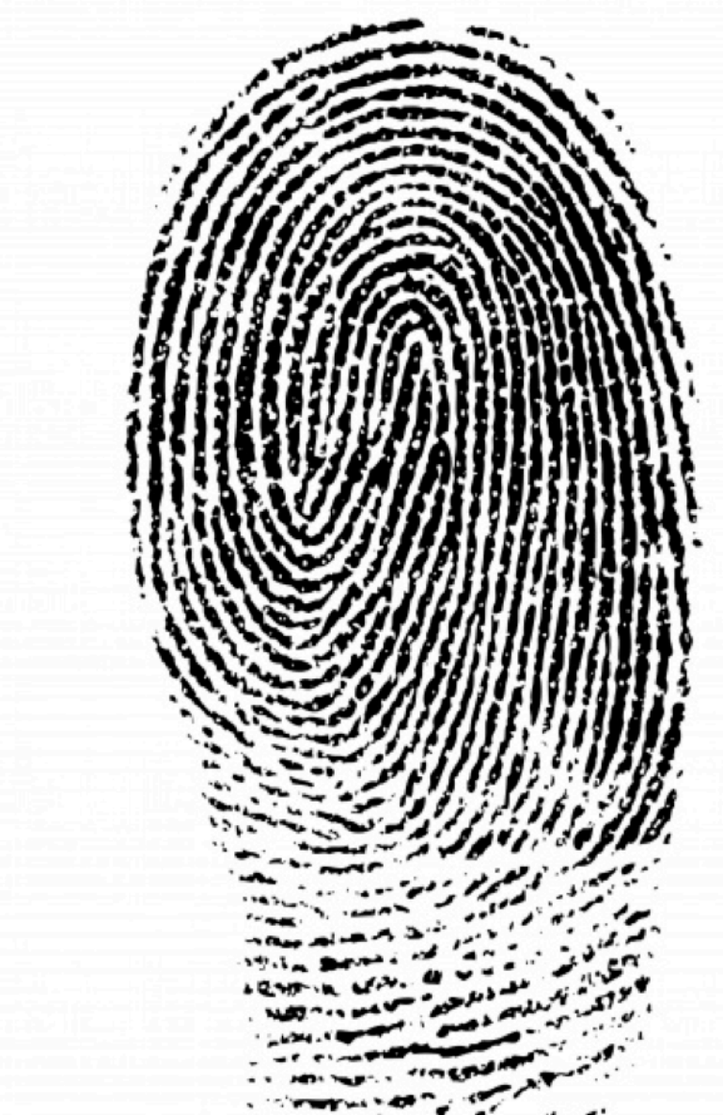
Introdución
Ninguén no mundo ten unhas impresións dixitais como as túas.

Isto é o que precisas
Materiais que NON van na maleta |  | Materiais que van na maleta
Unha cartolina tipo tarxeta |  | Tinta da que se usa para mollar os selos (5)
Fotocopias "Ferramentas de exploración" |  | Unha lupa (5)

Mans á tarefa
- Preme o teu dedo sobre a tinta para obter unha fina capa de tinta na túa pel.
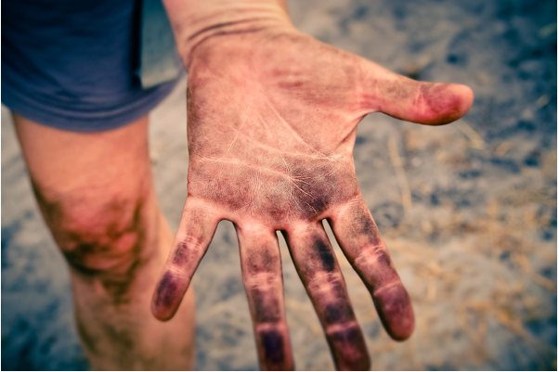
- Coloca o teu dedo polgar dereito na cartolina e vírao con coidado de lado a lado, premendo. Poida que teñas que probar varias veces para conseguir que a tinta non se emborralle.
- Fai unha pegada de cada dedo polgar. Son diferentes? Como son?
- Pídelle ao resto do grupo que fagan a pegada dixital do seu polgar. Compara a impresión dos seus polgares coa túa. Podes usar a lupa para observalas máis de preto e comparar mellor.
- Pídelle ao grupo que faga as impresións dixitais do resto dos seus dedos.
- Como son de parecidas as túas pegadas e as dos teus compañeiros e compañeiras? Como son de diferentes?
Somos máis de 7.000 millóns de persoas no mundo. Mais aínda que tiveras un xemelgo ou xemelga, non tería unhas impresións dixitais como as túas.

Ferramentas de exploración
Comparar dúas cousas.
Observar os patróns básicos das pegadas. Que patróns presentan as túas pegadas?
As impresións dixitais poden agruparse en tres tipos principais: arcos, lazos e remuíños. Cada un destes tipos poden agruparse á súa vez en grupos máis pequenos, facendo un total de oito clases de pegadas.
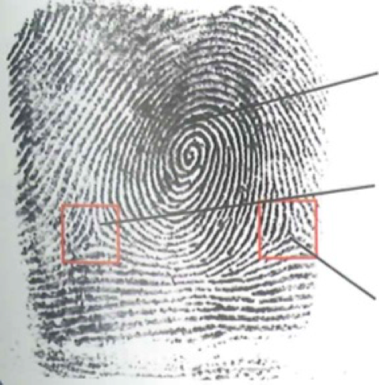
Remuíño

Delta

Delta

- Lazos: lazos chans radiais e cubitais. Os cubitais apuntan cara ao maimiño da propia man, mentres que os radiais apuntan cara ao dedo polgar.
- Remuíños: hai catro tipos. Simple, con peto central, con dobre lazo e remuíños accidentais.
- Arcos: simple e con forma de tenda.
Para explicar se unha pegada é un arco, un lazo ou un remuíño, os científicos contan cantos "deltas" ten unha pegada. Un delta é o sitio no que as marcas da pegada forman un triángulo.
- Se unha pegada non ten deltas, é un arco.
- Se ten un delta, é un lazo.
- Se ten dous deltas, é un remuíño.
- Se ten máis de dous deltas, a túa pegada sae dos patróns!
Compara a túa pegada con estes debuxos. Podes ter diferentes patróns en distintos dedo.
O patrón máis común é o lazo que apunta ao maimiño. O 65% das pegadas son lazos, o 30% son remuíños e o 5% son arcos.

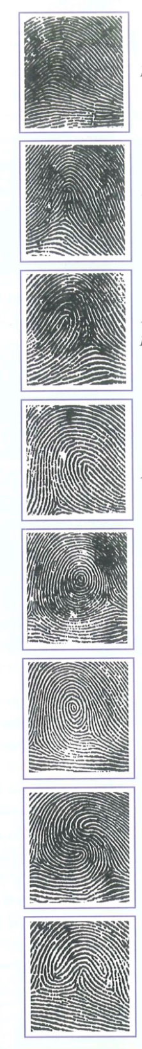
Arco simple

Arco con forma de tenda

Lazo radial - apunta cara ao polgar

Lazo cubital - apunta cara ao cúbito

Remuíño simple

Remuíño con peto central

Remuíño con dobre lazo

Remuíño accidental
- Sombreiro con truco

Introdución
Debuxar e escribir é difícil cando estás mirando cara a un espello. Comprobaremos a información errónea que percibimos cando miramos a través do espello.

Isto é o que precisas
Materiais que NON van na maleta |  | Materiais que van na maleta
Papel |  | Gorra con viseira (5)
Bolígrafos, lapis ou rotuladores |  | Cinta adhesiva ou de carroceiro (1)
Fotocopias do labirinto |  | Espello pequeno (5)

Mans á tarefa
- Pega o espello na parte de abaixo da viseira.
- Coloca o papel na mesa.
- Mira cara ao espello e intenta debuxar o teu nome no papel. Non mires cara ao papel mentres estás escribindo; mira todo o tempo cara ao espello.
- Escribe o teu nome un par de veces. Non mires aínda o espello!
- Agora, proba a mirar o espello e debuxar algo ao mesmo tempo (algo sinxelo, como unha casa ou unha flor).
- Agora observa o que escribiches ou debuxaches.
- Vamos co labirinto. Percórreo co lapis, mirando cara ao espello.

Que sucede?
Debuxar e escribir é difícil cando estás mirando un espello. Isto sucede porque a información que recibes a través dos teus ollos non se corresponde coa que recibes desde as túas mans. Cando moves a túa man cara arriba, o espello móstraa movéndose cara abaixo. Ves a túa man movéndose nunha dirección, pero séntela movéndose noutra.

Ferramentas de exploración
Explica o que ves intentando escribir o teu nome varias veces mirando cara ao espello.
É cada vez máis fácil ou máis difícil? Por que cres que sucede así?
Conseguiches facer o labirinto?
Compara os resultados cos teus compañeiros e compañeiras.
3. SOMBREIRO CON TRUCO (material fotocopiable)
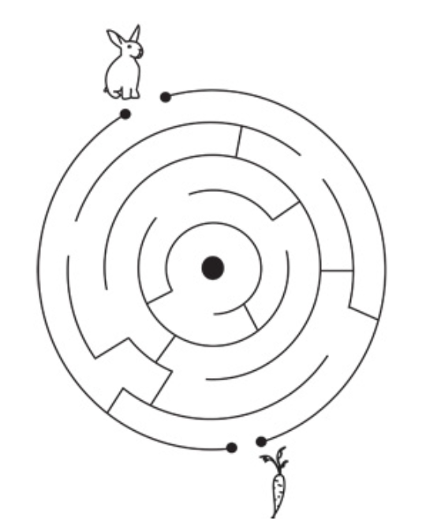

- Nomea a cor.

Introdución
Neste experimento confundiremos ao cerebro cando recibe dúas informacións ou ideas sobre un mesmo concepto nun mesmo momento.

Isto é o que precisas
Materiais que NON van na maleta |  | Materiais que van na maleta
Bolígrafos, lapis ou rotuladores |  | Fotocopias con nomes das cores escritos en color diferente ao que designan (30)

Mans á tarefa
Intentaremos nomear a cor no que están escritas as diferentes palabras da folla, sen ler a palabra en si, o máis rápido posible.

Que sucede?
Este experimento confunde ao cerebro porque lle chegan dúas ideas sobre un mesmo concepto no mesmo momento. O cerebro entra en conflito cando a vista recibe dous sinais diferentes para un mesmo concepto, posto que o cerebro espera que, por exemplo, o vermello sexa vermello e non verde.

Ferramentas de exploración
Nomea a cor na que están escritas as diferentes palabras da folla:

Palabra escrita | Cor
Rojo
Amarillo
Azul
Verde
Rosa
Negro
Violeta
.....
Compara cos teus compañeiros e compañeiras.

3. NOMEA A COR

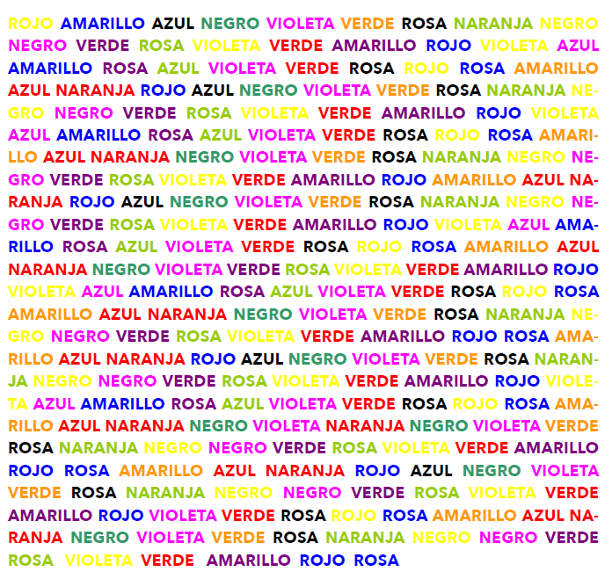

- O punto cego.

Introdución
Neste experimento demostraremos a existencia dun punto cego no ollo, rexión interna do globo ocular, que carece de receptores visuais e que, polo xeral, compénsase co campo óptico do seu redor.

Isto é o que precisas
Materiais que NON van na maleta |  | Materiais que van na maleta
Fotocopias da folla co debuxo |  | Folla co debuxo para fotocopiar

Mans á tarefa
Pecha o ollo esquerdo. Mira co ollo dereito a cruz do lado esquerdo do debuxo fixamente. A continuación vai acercando o debuxo á cara ata que desapareza do campo de visión o punto debuxado ao lado dereito, debido a que a imaxe do punto se forma sobre o punto cego do ollo.

Que sucede?
Ao acercar o papel ao ollo imos reducindo o campo visual, e ao non ter visión periférica, pois temos o outro ollo tapado, a unha determinada distancia o noso ollo perde a visión do punto ao non ser capaz de formar a imaxe.

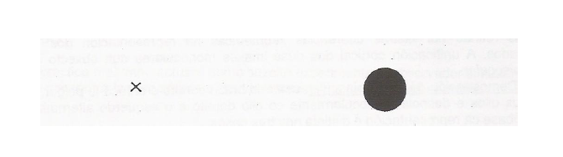
4. O PUNTO CEGO ( material fotocopiable )

- Onde está o rato?

Introdución
Neste experimento demostraremos a existencia dun punto cego no ollo que se compensa co campo óptico do seu redor, sendo capaz de completar imaxes continuas.

Isto é o que precisas
Materiais que NON van na maleta |  | Materiais que van na maleta
Fotocopias da folla co debuxo |  | Folla co debuxo para fotocopiar

Mans á tarefa
Mira co ollo dereito a cruz do lado esquerdo fixamente e vai acercando o debuxo á cara ata que desapareza do campo de visión o rato debuxado no lado dereito debido a que a imaxe do rato se forma sobre o punto cego do ollo. Porén, as liñas seguen véndose debido a que a visión de formas continuas depende de múltiples neuronas e o cerebro é capaz de interpretala.

Que sucede?
Ao acercar o papel ao ollo vamos reducindo o campo visual, e ao non ter visión periférica, pois temos o outro ollo tapado, a unha determinada distancia o noso ollo perde a visión do rato ao non ser capaz de formar a imaxe, pero a interpretación da información recibida polo cerebro permite reconstruír as as formas continuas, como son as liñas.

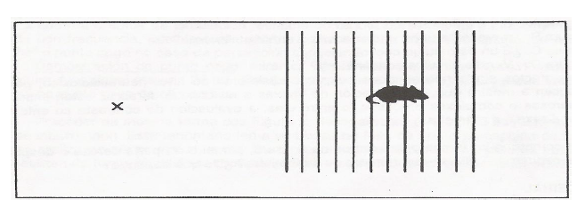
5. ONDE ESTÁ O RATO? (material fotocopiable)

- Buraco na man.

Introdución
A visión humana provén do conxunto das dúas imaxes distintas que proveñen de cada un dos ollos.

Isto é o que precisas
Materiais que NON van na maleta |  | Materiais que van na maleta
Folla de papel |  | Ningún

Mans á tarefa
Enrolamos o papel a modo de tubo e colocámolo sobre un ollo, mirando a través do tubo. Agora estendemos a man fronte a cara por diante do tubo e ímola acercando ata conseguir ver un buraco na man debido a que a imaxe recibida polo ollo co tubo interactúa coa imaxe completa do outro ollo.

Que sucede?
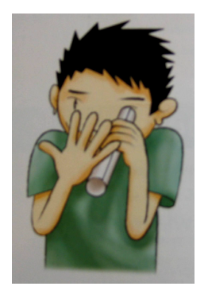
Ao acercar a man a información visual recibida por ambos ollos é diferente e o cerebro interprétaa erroneamente dado que o campo visual é diferente en ambos ollos.

- Xunta a punta.

Introdución
Neste experimento faremos unha introdución ao concepto de “percepción de profundidade” e visión tridimensional, demostrando que depende da visión simultánea e complementaria de ambos ollos.

Isto é o que precisas
Materiais que NON van na maleta |  | Materiais que van na maleta
Dous lapis |  | Parche para un ollo (5)

Mans á tarefa
Pechamos ou tapamos un ollo (podemos empregar un parche) e intentamos xuntar a punta dos dous lapis. A continuación repetimos o experimento con ambos ollos abertos.

Que sucede?
Ao non dispoñer de información visual nun dos ollos, o noso cerebro non é capaz de realizar unha representación tridimensional da información que envía o ollo co que estamos mirando.

- Son con culleres.

Introdución
Neste experimento faremos un acercamento ao concepto de son e como este se transmite polo aire en forma de onda resultado das vibracións provocadas.

Isto é o que precisas
Materiais que NON van na maleta |  | Materiais que van na maleta
Non se precisa nada adicional |  | Dúas culleres metálicas (10)
 |  | Fío de tanza (2 bobinas)
 |  | Regras (5)

Mans á tarefa
- Atamos no medio do fío (de 1 ou 2 metros) unha das culleres e enrolamos os extremos do fío nos dedos índices de ambas mans.
- Colocamos os dedos índice no interior dos oídos, con coidado. A continuación, outro participante deberá dar pequenos golpes na culler, que queda colgando, con outra culler.
- Percibimos así as vibracións dunha maneira clara, directamente no oído, sen pasar primeiro polo aire.

Que sucede?
O son transmítese polo aire como ondas. Neste experimento comprobamos como o son se transmite a partir das vibracións do fío, que chegan ao noso tímpano e de aí aos ósos do sistema auditivo.

- Sons secretos.

Introdución
Neste experimento vamos experimentar cos son que soamente ti podes oír.

Isto é o que precisas
Materiais que NON van na maleta |  | Materiais que van na maleta
Unha mesa, escritorio ou outro moble pesado e con patas |  | Varios tipos de corda: tanza, elástico, de algodón ... (1 rolo de cada)
Tesoiras |  | Regras (5)
Un folio
Un bolígrafo ou lapis

Mans á tarefa
- Corta un anaco de cada tipo de corda de 1m de longo.
- Elixe un tipo de corda e átaa a unha parte do moble (por exemplo á pata da mesa).
- Tira da corda coa man para poñela tensa.
- Pulsa a corda coa outra man, como si estiveras tocando un instrumento.
Que son fai?
Posiblemente non demasiado, pero cambiaremos isto agora mesmo.
- Enrola a corda arredor do teu dedo índice.
- Emprega ese dedo índice para tapar un dos teus oídos.
- Tensa a corda e púlsaa de novo. Como soa agora?
- Describe o que oíches. Foi forte ou suave, agudo ou grave?
- Repite agora o experimento con cada un dos tipos de corda e proba a empregar diferentes lonxitudes. Describe o que oes.

Ferramentas de exploración
Que sucede co son se tensas aínda máis a corda? Que sucede se acortas a corda? Podes pensar noutras preguntas que poidas responder experimentando.

Que sucede?
Antes de tapar a túa orella co teu dedo índice apenas se oía nada. Pero unha vez que tapas o oído, empezas a oír pequenos sons. Por que? Pois porque a vibración da corda segue un camiño moito máis directo ata o teu oído. A vibración viaxa dende a corda ao teu dedo, do teu dedo aos osos da túa cabeza e dos osos da túa cabeza ao teu oído medio. En lugar de viaxar a través do aire, a vibración móvese dun sólido (a corda) a outro (o teu dedo) e a outro (os ósos da túa cabeza). Para o son é máis sinxelo viaxar por este camiño e por iso o oes máis intenso.
Algunhas persoas teñen problemas no oído que non lles permiten oír as vibración que se moven polo aire. Pero incluso esas persoas poden oír sons a través dos ósos da súa cabeza. Cando o famoso compositor Ludwig van Beethoven quedou xordo, seguiu escribindo música. Pero como? Pois porque podía oír a súa música colocando un extremo dun pau no piano e atando o outro extremo a un dente. Cando tocaba o piano, o son viaxaba a través do pau e dos ósos da súa cabeza ata o seu oído interno.
Ao experimentar con distintos tipos de corda probablemente observaches que algúns materiais soan máis agudos e outros máis graves. Cando pulsas unha corda e a soltas, a corda móvese rapidamente cara a adiante e cara a atrás, vibrando. O son que oes depende de cantas veces vibra a corda nun segundo. Canto máis rápido se mova a corda máis aguda é a nota ou ton. Podes cambiar o son que oes empregando diferentes cordas, porque diferentes materiais poden vibrar máis rápido ou máis lentamente.

- Mide o teu sentido do tacto.

Introdución
A túa pel non é igual de sensible en todo o teu corpo. Investiga que partes son máis sensibles.

Isto é o que precisas
Materiais que precisas |  | Materiais que van na maleta
Tarxetas de cartolina de 12x8 cm (4 tarxetas por grupo) |  | Escarvadentes redondos (un bote)
Un bolígrafo ou lapis |  | Regras (5)
Fotocopias da táboa de rexistro de datos

Mans á tarefa
- Prepara unha táboa como a que se indica máis abaixo.
- Constrúe o teu propio dispositivo de medida. Se traballas en parellas ou grupos, é suficiente construír un só conxunto de medidores. Para construír os dispositivos preme os escarvadentes nas tarxetas como se indica a continuación.
  - Preme o escarvadentes nunha tarxeta.
  - Mide na segunda tarxeta 3 mm empregando a regra. Preme dous escarvadentes a unha distancia de 3 mm entre eles.
  - Mide na terceira tarxeta 6 mm empregando a regra. Preme dous escarvadentes a unha distancia de 6 mm entre eles.
  - Mide na cuarta tarxeta 1 cm empregando a regra. Preme dous escarvadentes a unha distancia de 1 cm entre eles.
  - Un compañeiro vai facer as medidas e ti serás a persoa que vai ser medida. Agora pecha os ollos e segue as instrucións do teu compañeiro.
- Pídelle que peche os ollos.
- Elixe unha tarxeta sen dicirlle cal foi.
- Suavemente toca coas xemas dos dedos do teu compañeiro (que ten os ollos pechados) as puntas dos escarvadentes (ou coa punta se elixiches a tarxeta que soamente ten un escarvadentes). A palabra clave é suavemente.
- Se empregas unha tarxeta con dous escarvadentes, asegúrate de que ambos tocan a pel á vez.
- Pregúntalle ao teu compañeiro cantas puntas sente. Escribe a resposta na táboa. Ás veces, sentirá que dúas puntas parecen unha. Cando suceda iso, cambia a tarxeta por outra que teña as puntas máis separadas para ver si a persoa sente dúas puntas con algunha das tarxetas. Para cada parte do corpo do teu compañeiro intenta atopar a tarxeta que ten o espazo máis pequeno para que sinta dúas puntas.
- Experimenta con diferentes tarxetas e asegúrate de empregar de vez en cando a tarxeta con só unha punta. Continúa ata que completes toda a táboa e saibas que partes do corpo do teu compañeiro son máis sensibles.
- E agora, rematado o experimento, intercambiade os papeis.

Ferramentas de exploración
Medir e contar. Este experimento permíteche medir como de sensible é o teu sentido do tacto. Que parte do teu corpo é máis sensible? É o teu sentido do tacto máis sensible que o do teu compañeiro/a?

Que sucede?
O teu corpo está cuberto de sensores de presión. Cando o teu compañeiro che toca con dúas puntas, os sensores de presión da túa pel envían unha mensaxe ao teu cerebro dicindo “Algo esta a tocarme”. Nos teus dedos, os sensores de presión están moi xuntos. Nas costas están máis separados. De feito, tes un cento de veces máis sensores de presión nas xemas dos dedos que nas costas. E por suposto, as xemas dos dedos son moito máis sensibles.

10. MIDE O TEU SENTIDO DO TACTO (material fotocopiable)

Parte do corpo | Distancia máis pequena que se sinte como dous puntos
Parte do corpo | 3 mm | 6 mm | 1 cm | Máis de 1 cm
Dorso da man
Palma da man
Xema do dedo
Xema do polgar
Puño

Beizos
Fazula, meixela
Fronte
Colo
Brazo
Perna
Lombo
Barriga
Dorso do pé
Planta do pé

- Fabrica a túa propia momia

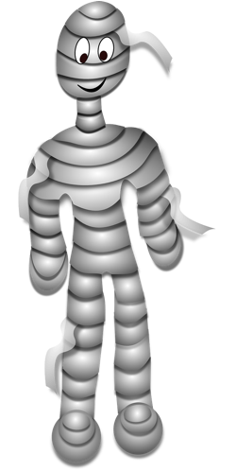
Introdución
Imos facer un experimento que utiliza ciencia moi, moi antiga. Trátase dun procedemento do Antigo Exipto cuxo resultado non é en absoluto comestible, é dicir, que nada do que resulte pode comerse.
Imos facer unha momia! Unha momia é un corpo preservado, é dicir, que dura moitísimo tempo. No Antigo Exipto momificábase a xente. Agora non imos momificar a ningunha persoa que coñezas. Pero no seu lugar imos momificar… unha salchicha.
Isto é o que precisas
Materiais que NON van na maleta |  | Materiais que van na maleta
Unha salchicha de calquera tipo |  | Dúas caixas de bicarbonato de sodio.
Papel e bolígrafo |  | Unha báscula pequena (1)
Tesoiras |  | Un recipiente máis longo, ancho e profundo que a salchicha (5)
Fotocopia da táboa de rexistro  (se se considera) |  | Un anaco de cordel de 8 cm de longo (bobinas)
 |  | Unha regra (5)

Mans á tarefa
No Antigo Exipto momificaron a xente moi importante, como o rei King Tut. Así que para darlle a importancia que se merece á túa salchicha, chamarémola King Óscar.
- Enche o recipiente con cinco centímetros de profundidade de bicarbonato sódico.
- Se tes unha báscula pesa a King Óscar. Anota o seu peso (en gramos).
- Agora mide a lonxitude de King Óscar (en centímetros).
- Usa o anaco de cordel para medir o tamaño ao redor de King Óscar. Isto é o seu diámetro.
- Toma notas do aspecto de King Óscar para que poidas comparalo co aspecto que terá máis tarde.
- Coloca a King Óscar encima do bicarbonato do recipiente e cúbreo con máis bicarbonato sódico. Asegúrate que o bicarbonato ten uns cinco centímetros de profundidade por encima e aos lados de King Óscar.
- Coloca a King Óscar nun sitio especial (pero non na neveira). Déixao alí durante unha semana.
- Unha semana despois, retira a King Óscar do bicarbonato sódico. Ten un aspecto distinto? Como cheira? Cal é a súa lonxitude? Cal é o seu diámetro? Escribe as túas observacións.
- Se tes unha báscula, pésao outra vez. Gañou ou perdeu peso? Tira o bicarbonato sódico vello e rodea a King Óscar de bicarbonato sódico novo e volve colocalo nun sitio especial durante dez días máis.
- Aos dez días retira a King Óscar do bicarbonato sódico outra vez. Que aspecto ten agora? Transformouse nunha ríxida e correúda momia! Agora durará moito, moito tempo. As momias exipcias teñen miles de anos!

Que sucede?
Os rechamantes cambios que ten King Óscar son o resultado directo da deshidratación, que significa que lle extraemos a auga.
Se deixases a King Óscar exposto ao aire, sen bicarbonato sódico, transformaríase en algo balorento e cun espantoso cheiro. A comida que non se garda na neveira estrágase porque as bacterias e os fungos encárganse de transformala en algo podrecido e cheo de mofo. As bacterias e os fungos necesitan auga para vivir. E o bicarbonato sódico encargouse de sacar a auga a King Óscar. Sen auga non hai putrefacción!
King Óscar queda preservado para a posteridade. Isto significa que chegará ás xeracións do futuro, ata o infinito e máis aló. Un bo día algún arqueólogo do futuro descubrirá a túa salchicha momificada… ou quizais non!

Ferramentas de exploración

Medir e contar
Os datos de números que vas conseguindo cando mides a King Óscar poden axudarche a explicar que está a pasar. Por que crees que King Óscar se fai máis claro despois dunha semana no bicarbonato sódico? Por que está máis curto e delgado?

11. MEDIDAS DE KING OSCAR
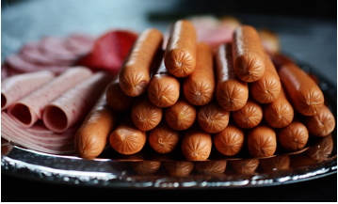

 | Lonxitude (centímetros) | Diámetro (centímetros) | Peso (gramos) | Aspecto
Ao comezar o experimento
Despois de deixar pasar sete días
Despois de deixar pasar dez días máis
- Maicena alucinante

Introdución
Hai certos fluídos que se poden comportar como líquidos ou sólidos dependendo da presión que exerzamos sobre eles, chamámoslles líquidos non newtonianos: pastas de dentes, ketchup, algunhas maionesas, lodo ou cemento. No noso caso imos facer líquido non newtoniano e probar-xogar as súas propiedades coas nosas mans.

Isto é o que precisas
Materiais que NON van na maleta |  | Materiais que van na maleta
Auga (unha botella para cada grupo) |  | Maicena ( 2 paquetes )
 |  | Un conco grande (5)

Mans á tarefa
O primeiro que temos que facer é botar unha boa cantidade de maicena no conco ou recipiente que vaiamos usar. A continuación, iremos botando auga aos poucos e removendo a mestura ata que consigamos a textura desexada. Podemos removela con algunha culler ou coas nosas mesmas mans, imos acabar manchándonos igual.
Para comprobar que conseguimos a textura idónea, tan só temos que dar un golpe seco e observaremos que a mestura se mantén sólida, mentres que se metemos a man lentamente a mestura actuará como un líquido. A partir de agora, podemos xogar a moldear rapidamente unha bóla para que non se desfaga e comprobar como ao parar a substancia "se derrete" entre os nosos dedos. Tamén podemos xogar a dar unha puñada á mestura (sen pasarnos) ou a aplicar moita presión sobre ela de calquera outra maneira.

Que sucede?
A Maicena que preparaches está formada por partículas pequenas e sólidas de fariña de millo suspendidas en auga. Os químicos chaman a este tipo de mesturas coloides.
Pero resulta que este coloide se comporta dunha forma moi estraña. Cando metes unha culler rapidamente ou moves con velocidade a túa man pola maicena, endurécese no acto, comportándose como un sólido. Canto máis forte ou máis rápido moves a culler ou a man, máis dura se pon. Pero cando abres a man e deixas que a maicena flúa, cae tal como o faría un líquido. Tenta remover a maicena co dedo rapidamente, e resistirá o teu movemento. Remóvea lentamente, e fluirá ao redor do teu dedo facilmente.
A maioría dos líquidos non actúan desta forma. Se revolves unha copa de auga co dedo, a auga desprázase con facilidade, e non importa se moves o dedo rápido ou amodo. O comportamento da maicena ten que ver coa súa viscosidade, ou o que é o mesmo, a súa resistencia para fluír. A viscosidade da auga non cambia cando aplicas unha forza, pero a viscosidade da maicena si que o fai.
No século XVIII Isaac Newton identificou cales eran as propiedades dun líquido ideal. A auga e outros líquidos que teñen as propiedades que Newton identificou chámanse fluídos newtonianos. A maicena non actúa como un fluído newtoniano. É un fluído non newtoniano.
Existen máis fluídos non newtonianos. Non todos se comportan como a maicena; cada un é estraño á súa maneira. O Ketchup, por exemplo, é un fluído non newtoniano. As areas movedizas son un fluído non newtoniano que se parece máis á maicena: vólvense máis viscosas canto máis rápido te moves. Se nadases nunha piscina de maicena ou nun pozo de areas movedizas terías que nadar cara ao bordo moi lentamente. Canto máis lento te movas, menos resistencia farán a maicena ou as areas movedizas aos teus movementos.

- Pode a auga ir cara a arriba?

Introdución
Cando vemos como sobe o café por un sobre de azucre, como transportan as plantas o zume bruto desde as raíces ou como nos toman unha pequena mostra de sangue cun capilar no dedo, estamos ante un fenómeno chamado capilaridade e para iso realizaremos unha experiencia moi colorida na que a auga vai cara a arriba.

Isto é o que precisas
Materiais que NON van na maleta |  | Materiais que van na maleta
Auga |  | Colorantes alimenticios: azul, amarelo e vermello (2 de cada)
 |  | 3 vasos transparentes iguais (15)
 |  | Papel de cociña

Mans á tarefa
- Enche dous dos tres vasos con auga ata a metade.
- Mestura un dos vasos con colorante vermello e outro con colorante amarelo, por exemplo, e coloca os recipientes en fila (o baleiro no medio).
- Dobra dous anacos de papel de cociña en catro partes ao longo, introduce un dos extremos no frasco con auga amarela e outro no frasco baleiro, e o mesmo co da auga vermella.

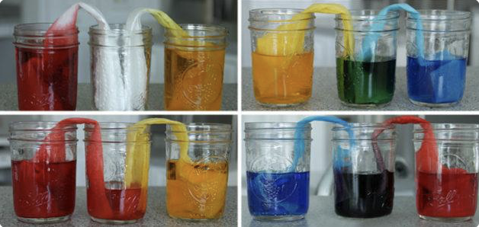

Que sucede?
Este experimento sérvenos para ensinarlle ao alumnado o fenómeno "da capilaridade ou acción capilar". Trátase da capacidade que teñen os líquidos de ascender en contra da gravidade por pequenos tubos ou capilares. A acción capilar é a que fai posible que as plantas poidan transportar a auga cos seus nutrientes desde as raíces ás follas.
Pero como? As moléculas dun líquido péganse a si mesmas (cohesión), e tamén a todo o que está en contacto con elas (adhesión). Neste experimento o líquido pégase ao papel de cociña por adhesión e como este á súa vez está fortemente unido ao resto de moléculas do líquido arrastraraas consigo ao papel de cociña e encherá o frasco do medio ata que o nivel de auga estea igual nos tres recipientes.
Ademais, o alumnado poderá observar que sucede ao mesturar dúas cores primarias, neste caso amarela e vermella, que darán como resultado a cor verde. Tamén podedes probar con outras cores como azul e amarela, ou azul e vermella.

- Construíndo con burbullas

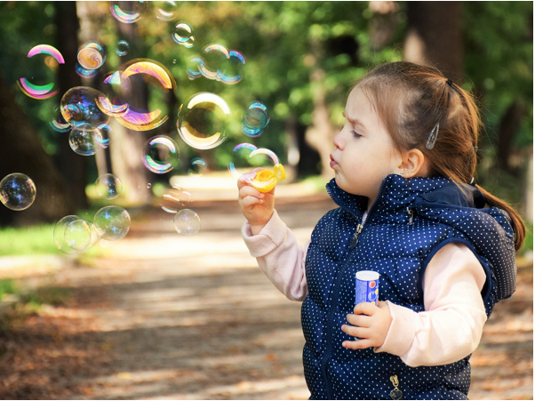
Introdución
As burbullas son redondas cando flotan no aire.
Pero cando as colocas moi xuntas podes conseguir
unha chea de formas diferentes.

Isto é o que precisas
Materiais que NON van na maleta |  | Materiais que van na maleta
Auga |  | Glicerina (1 bote)
 |  | Pallas (1 paquete)
 |  | Deterxente tipo Fairy (1 botella)
 |  | Bandexa un pouco profunda (5)

Mans á tarefa
- Prepara unha mestura 2-3 partes de auga, unha parte de deterxente e unha ou dúas culleradas de glicerina.
- Bota suficiente líquido de pompas na bandexa como para encher o fondo desta.
- Introduce a palla no líquido. Mantén a palla sobre a bandexa e sopra para facer unha pompa sobre a bandexa. Que forma ten a túa pompa?
- Sopra para facer outra pompa que toque a túa primeira pompa. E agora que forma teñen as pompas?
- Sopra para facer outra pompa e ter un grupo de tres. Que sucede cando se atopan?
- Sopra para facer unha chea de pompas. Cantas formas diferentes podes atopar en todas esas pompas?
- Tenta soprar máis pompas encima da capa de pompas que xa tes. Observa detidamente as formas das pompas cando están unhas encima doutras.

Que sucede?
Que é unha pompa de xabón? Unha película de xabón é elástica: pode estirarse e encollerse como unha goma. Cando sopras sobre unha película de xabón estírase ao redor dun sopro de aire. Cando a pompa se acaba de formar, a película de xabón tenta encollerse tanto como pode. Isto é porque as moléculas de auga da película se atraen entre elas (lembra que ás moléculas de auga encántalles estar xuntas).
Que sucede neste experimento? As moléculas de auga dun líquido xabonoso buscan estar o máis xuntas posible. Por iso as moléculas de auga apértanse e fan a película o máis pequena posible. Esta necesidade de estar o máis xuntas que se poida é o que dá lugar ás distintas formas que adoptan as pompas.
Cando unha pompa flota no aire a súa forma é esférica. Esta é a forma que permite que a película de xabón se encolla ata o menor tamaño posible.
Cando unha pompa se forma sobre unha bandexa, a auga que hai na bandexa forma unha das paredes da pompa e a película de xabón colócase formando unha pompa en forma de cúpula.
Cando dúas pompas se atopan agárranse unha á outra e forman unha parede común entre elas. Isto permite a cada pompa ter o menor tamaño posible.
Cando se atopan tres pompas, todas elas forman paredes comúns. Cando as pompas teñen un tamaño similar sempre se unen formando o mesmo ángulo.
Un acio de pompas ten un aspecto moi parecido ao das celdillas dun panel de abellas. A película xabonosa adquire a forma de menor tamaño que poida albergar o aire dentro de cada pompa. As abellas tamén constrúen as celdillas coa forma que lle permite almacenar a maior cantidade de mel co menor gasto de cera. Así que pompas e celdillas presentan formas parecidas. As celdillas únense formando ángulos iguais de 120 graos. Un grupo de burbullas case sempre se colocan da mesma forma.

- No aire.

Introdución
Nun intento por descubrir o que hai no aire que os seres vivos precisan para respirar e que as candeas por exemplo precisan para arder, os científicos do século XIX fixeron numerosos experimentos con aire encerrado nun vaso de vidro colocado boca abaixo en auga. Este experimento é un clásico que demostra que un quinto da atmosfera é osíxeno.

Isto é o que precisas
Materiais que NON van na maleta |  | Materiais que van na maleta
Auga |  | Un vaso longo (5)
 |  | Colorante (6)
 |  | Un prato fondo (5)
 |  | Candeas (5)
 |  | Mistos (1 caixa)

Mans a tarefa
- Enche o prato de auga ata uns tres cuartos da súa capacidade.
- Coloca a candea no centro do prato e préndea.
- Deixa que a candea arda durante un par de minutos. Despois, pon o vaso sobre a candea con coidado. Observa o nivel de auga no vaso neste momento.
- Mentres a candea arde, a auga subirá de nivel no vaso. Isto sucede porque a cande está consumindo o osíxeno. Cando a candea se apague será porque o osíxeno se esgotou totalmente. Entón verás que o nivel da auga sobe aínda máis, ata un quinto da altura do vaso, indicando que o osíxeno que antes ocupara un quinto do aire orixinal.

Ferramentas de exploración
Explica o que observas.
Que probas, que resultados che fan pensar que a túa explicación é a correcta? Quizais outros experimentos poderían achergarche máis probas? Hai outras explicacións posibles para explicar o que sucedeu? Podes relacionar o que observas con algo que ti xa sabías?

- A forma da choiva.

Introdución
Unha gota de auga sobre unha superficie con cera dá a impresión de ter unha pel que a rodea. A gota parece un balón de auga colocado sobre o chan. Imos ver porque a auga actúa como si tivese unha pel.

Isto é o que precisas
Materiais que NON van na maleta |  | Materiais que van na maleta
Auga |  | Tres goteiros (auga, alcohol e aceite) (3)
Aceite (sobre 25 ml) |  | Tres recipientes para auga, alcohol e aceite (3)
Sal, zume de limón... |  | Escarvadentes (1 bote)
 |  | Alcohol isopropílico (1 bote)
 |  | Papel de cera (1 paquete)
 |  | Deterxente tipo Fairy (1 botella)

Mans á tarefa
- Verterase en cada recipiente auga, alcohol e aceite para uso de todos os grupos.
- Cun goteiro pon unha gota de auga, unha gota de alcohol e unha gota de aceite vexetal nunha peza de papel de cera.
- Olla as tres gotas. En que dirías que son diferentes?
- Intenta pinchar a gota de auga con un escarvadentes limpo. Como reacciona?
- Preme a gota de auga outra vez cun escarvadentes que bañaches no xabón líquido. Que pasa agora?

Ferramentas de exploración
Comparar dúas cousas.
Premes a gota de auga con un escarvadentes limpo e outro bañado en xabón. Que máis podemos poñer no escarvadentes? Proba a premer cun escarvadentes mollado en sal, ou en alcohol ou en zume de limón. Que ocorre?

Que sucede?
Candos premes a auga con un escarvadentes limpo non pasa nada. Pero cando a premes con un escarvadentes que bañaches en xabón, a gota rómpese soma un balón de auga que explota.
A próxima vez que esteas paseando despois de que chovera, ou moi cedo pola mañá antes de que o resío se secara, fíxate nas gotas de auga nas follas, as teas de araña ou os coches que acaban de ser lavados. Estas gotas forman como contas o mesmo que a túa gota de auga antes de que a picases.
- Flota ou afúndese?

Introdución
Pode flotar un clip? Aventura unha resposta, fai a proba e descúbreo.

Isto é o que precisas
Materiais que NON van na maleta |  | Materiais que van na maleta
Auga |  | Conco (5)
 |  | Clips (non poden estar deformados) (1 bote)
 |  | Garfo (5)
 |  | Candea (5)
 |  | Xabón líquido ou lavalouzas (1 botella)

Mans á tarefa
- Mergulla o clip no conco de auga. Fúndese. Está claro. Pois xa rematamos!!! Eh! Así de rápido? Seguro que hai gato encerrado!
- Proba outra vez. Esta vez emprega o garfo para subir o clip lentamente cara á superficie da auga. Flota o clip?
- Se non flota, frota o clip coa candea e proba outra vez. Un clip que se frega con cera ou aceite flotará mellor.
- Unha vez que consigas que o teu clip flote observa como se inclina na superficie da auga.
- Podes ver a sombra do clip no fondo do conco? Ves algo estraño nesa sombra?
- Engade un pouco de xabón líquido á auga. Que ocorre co clip flotante?

Que sucede?
Parece que o clip flotante estivera colocado encima da mesma pel fina que mantiña a forma da gota de auga do experimento “A forma da choiva”. Ao engadir xabón a tirante pel rómpese e o clip afúndese.
A auga actúa como se tiveses unha pel na superficie porque ten unha propiedade que se coñece como tensión superficial.
A auga, como todo o que nos rodea, está formada por pequenas partículas que chamamos átomos. Estes pequenos átomos únense para facer combinacións que chamamos moléculas. Ás moléculas de auga gústalles estar xuntas. Cando un obxecto, como o noso clip, intenta empuxar para separar as moléculas, elas non o deixan pasar, a menos que empuxemos ao obxecto fortemente. Cando mergullas o clip no conco de auga, o clip separa as moléculas e afúndese ata o fondo. Pero cando sobes o clip lentamente ata a superficie da auga, non empuxa con forza e non pode separar as moléculas de auga. Así que permanece na superficie da auga.
Parece como se o clip permanecese na fina pel da superficie da auga, pero en realidade non hai ningunha pel na superficie. A tensión superficial resulta das moléculas de auga unidas como si estivesen pegadas en toda a auga. Podemos ver o resultado de todas as unións entre moléculas na superficie da auga. Un pouco de xabón diminúe a tensión superficial e fai que o clip se funda. Isto sucede porque o xabón cólase entre as moléculas de auga e sepáraas. Cando as moléculas de auga se separaron ata unha certa distancia deixan de atraerse tanto entre elas. Entón soamente precisan un pequeno empuxón para separarse e o clip afúndese ata o fondo.

- Rompendo a tensión.

Introdución
Neste experimento vamos a ver o fenómeno da tensión superficial.

Isto é o que precisas
Materiais que NON van na maleta |  | Materiais que van na maleta
Auga |  | Prato (5)
 |  | 4 mistos (1 caixa)
 |  | Goteiro de deterxente (1)
 |  | Xabón líquido ou lavalouzas (1 botella)

Mans a tarefa
- Enchemos o prato con auga e esperamos a que a superficie deixe de moverse.
- Colocamos os mistos na auga con coidado, intentando que formen unha especie de cruz.
- Co goteiro engadimos unha gota de deterxente no centro da cruz. Que lle ocorren aos mistos?
(Podemos ter un recipiente con deterxente e un goteiro, en común para todos os grupos).

Que sucede?
Os mistos flotan na auga pola tensión superficial, unha forza que forma unha especie de pel sobre a superficie da auga. Ao engadir a gota de deterxente, a tensión superficial da auga rómpese e os mistos móvense cara ao exterior pola forza da tensión superficial que segue habendo no bordo do prato.

Observacións.

